财通纯债债券型证券投资基金基金产品资料概要更新

送出日期：2021年06月26日
本概要提供本基金的重要信息，是招募说明书的一部分。
作出投资决定前，请阅读完整的招募说明书等销售文件。

一、 产品概况
基金简称 | 财通纯债债券 | 基金代码 | 000497
基金简称A | 财通纯债债券A | 基金代码A | 000497
基金简称C | 财通纯债债券C | 基金代码C | 003542
基金管理人 | 财通基金管理有限公司 | 基金托管人 | 中国工商银行股份有限公司
基金合同生效日 | 2016年01月19日 | 上市交易所及上市日期 | 暂未上市
基金类型 | 债券型 | 交易币种 | 人民币
运作方式 | 契约型开放式 | 开放频率 | 每个开放日
基金经理 | 开始担任本基金基金经理的日期 |  | 证券从业日期
林洪钧 | 2018年09月14日 |  | 2001年07月01日
其他 | 本基金自2017年4月14日起增设收取销售服务费的C类份额，原份额变更为A类份额

二、 基金投资与净值表现

（一）投资目标与投资策略
投资目标 | 在追求本金安全、保持资产流动性以及有效控制风险的基础上，通过积极主动的投资管理，力争持续稳定地实现超越业绩比较基准的组合收益。
投资范围 | 本基金的投资范围为具有良好流动性的金融工具，包括国内依法发行上市的债券以及法律法规或中国证监会允许基金投资的其他金融工具(但须符合中国证监会相关规定)。  本基金主要投资于国债、地方政府债、央行票据、金融债、次级债、企业债、公司债、短期融资券、中期票据、中小企业私募债、资产支持证券、债券回购、通知存款、银行定期存款、协议存款等固定收益类资产。  本基金的投资组合比例为：债券资产的比例不低于基金资产的80%；现金或到期日在一年以内的政府债券的比例合计不低于基金资产净值的5%，其中，现金不包括结算备付金、存出保证金、应收申购款等。  本基金不直接从二级市场买入股票、权证、可转换债券等，也不参与一级市场的新股、可转换债券申购或增发新股。  如法律法规或监管机构以后允许基金投资其他品种，基金管理人在履行适当程序后，可以将其纳入投资范围。
主要投资策略 | 本基金通过对宏观经济增长、通货膨胀、利率走势和货币政策四个方面的分析和预测，确定经济变量的变动对不同券种收益率、信用趋势和风险的潜在影响。注重组合的流动性，在分析和判断国内外宏观经济形势、市场利率走势、信用利差状况和债券市场供求关系等因素的基础上，自上而下确定大类债券资产配置和信用债券类属配置，动态调整组合久期和信用债券的结构，依然坚持自下而上精选个券的策略，在获取持有期收益的基础上，优化组合的流动性。
业绩比较基准 | 中债综合（全价）指数收益率。
风险收益特征 | 本基金为债券型基金，属于证券投资基金中预期收益和预期风险较低的基金品种，其风险收益预期高于货币市场基金，低于混合型基金和股票型基金。
风险收益特征A | 本基金为债券型基金，属于证券投资基金中预期收益和预期风险较低的基金品种，其风险收益预期高于货币市场基金，低于混合型基金和股票型基金。
风险收益特征C | 本基金为债券型基金，属于证券投资基金中预期收益和预期风险较低的基金品种，其风险收益预期高于货币市场基金，低于混合型基金和股票型基金。
详见《财通纯债债券型证券投资基金招募说明书》"第十部分 基金的投资"。

（二）投资组合资产配置图表／区域配置图表
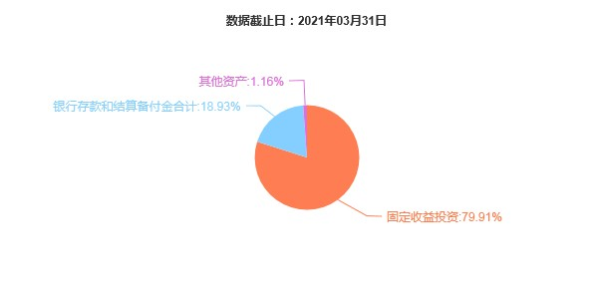

（三）自基金合同生效以来基金每年的净值增长率及与同期业绩比较基准的比较图
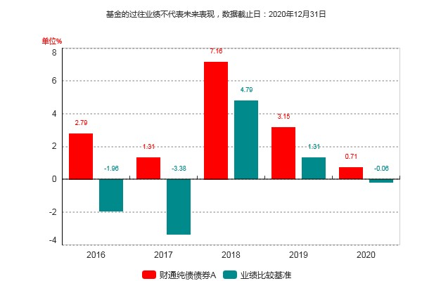
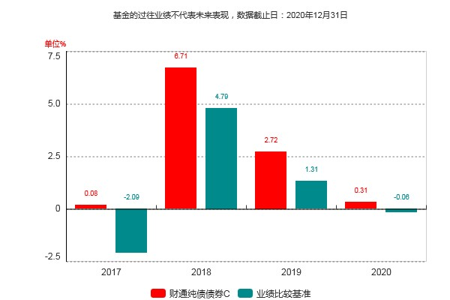
注：(1)本基金合同生效日为2019年03月20日，合同生效当年按实际存续期计算，不按整个自然年度进行折算；
(2)本基金自2017年4月14日起增设收取销售服务费的C类份额，原份额变更为A类份额。

三、 投资本基金涉及的费用

（一）基金销售相关费用
以下费用在认购／申购／赎回基金过程中收取：
财通纯债债券A
费用类型 | 份额（S）或金额（M）/持有期限（N） | 收费方式/费率 | 备注
申购费（前收费） | 0≤M<100万 | 0.80%
申购费（前收费） | 100万≤M<200万 | 0.50%
申购费（前收费） | 200万≤M<500万 | 0.30%
申购费（前收费） | M≥500万 | 1000.00元/笔
赎回费 | 0天≤N<7天 | 1.50%
赎回费 | 7天≤N<365天 | 0.10%
赎回费 | N≥$idw_zh | 0.00%

财通纯债债券C
费用类型 | 份额（S）或金额（M）/持有期限（N） | 收费方式/费率 | 备注
赎回费 | 0天≤N<7天 | 1.50%
赎回费 | 7天≤N<30天 | 0.10%
赎回费 | N≥30 | 0.00%
投资人重复申购，须按每次申购所对应的费率档次分别计费。申购费用由投资人承担，不列入基金财产，主要用于本基金的市场推广、销售、登记等各项费用。

（二）基金运作相关费用
以下费用将从基金资产中扣除：
费用类别 | 收费方式/年费率
管理费 | 0.30%
托管费 | 0.10%
销售服务费C | 0.40%
其他费用 | 《基金合同》生效后与基金相关的信息披露费用；《基金合同》生效后与基金相关的会计师费、律师费和诉讼费；基金份额持有人大会费用；基金的证券交易费用；基金的银行汇划费用；按照国家有关规定和《基金合同》约定，可以在基金财产中列支的其他费用。
本基金交易证券、基金等产生的费用和税负，按实际发生额从基金资产扣除。

四、 风险揭示与重要提示

（一）风险揭示
本基金不提供任何保证。投资者可能损失投资本金。投资有风险，投资者购买基金时应认真阅读本基金的《招募说明书》等销售文件。
本基金的风险主要包括：
（一）市场风险
1、政策风险；2、经济周期风险；3、利率风险； 4、信用风险；5、购买力风险；6、上市公司经营风险；7、再投资风险；8、经营风险。
（二）管理风险
（三）流动性风险
（四）特定风险
1、本基金属于债券型基金，主要投资于固定收益类品种，本基金投资策略在理论上可以降低本金损失的风险、锁定投资收益，但在实际投资中，可能由于市场环境急剧变化的影响导致本策略不能有效发挥功效，并产生一定的本金或已获取收益损失的风险。本基金管理人将发挥专业研究优势，加强对市场、固定收益类产品和上市公司基本面等的深入研究，持续优化组合配置，以控制本金损失风险。
2、中小企业私募债券投资风险
本基金投资中小企业私募债券，中小企业私募债是根据相关法律法规由非上市中小企业采用非公开方式发行的债券。由于不能公开交易，一般情况下，交易不活跃，潜在较大流动性风险。当发债主体信用质量恶化时，受市场流动性所限，本基金可能无法卖出所持有的中小企业私募债，由此可能给基金净值带来更大的负面影响和损失。
3、投资资产支持证券风险
（1）与基础资产相关的风险。包括特定原始权益人破产风险、现金流预测风险等与基础资产相关的风险。
（2）与资产支持证券相关的风险。包括资产支持证券的利率风险、资产支持证券的流动性风险、评级风险等与资产支持证券相关的风险。
（3）其他风险。包括政策风险、发生不可抗力事件的风险、技术风险和操作风险。
（五）其他风险

（二）重要提示
中国证监会对本基金募集的注册，并不表明其对本基金的价值和收益作出实质性判断或保证，也不表明投资于本基金没有风险。
基金管理人依照恪尽职守、诚实信用、谨慎勤勉的原则管理和运用基金财产，但不保证基金一定盈利，也不保证最低收益。
基金投资者自依基金合同取得基金份额，即成为基金份额持有人和基金合同的当事人。
基金产品资料概要信息发生重大变更的，基金管理人将在三个工作日内更新，其他信息发生变更的，基金管理人每年更新一次。因此，本文件内容相比基金的实际情况可能存在一定的滞后，如需及时、准确获取基金的相关信息，敬请同时关注基金管理人发布的相关临时公告等。
因基金合同而产生的或与基金合同有关的一切争议，如经友好协商未能解决的，应提交中国国际经济贸易仲裁委员会根据该会当时有效的仲裁规则进行仲裁，仲裁地点为北京，仲裁裁决是终局性的并对各方当事人具有约束力。

五、 其他资料查询方式
以下资料详见财通基金官方网站[www.ctfund.com] [客服电话：400-820-9888]
●财通纯债债券型证券投资基金基金合同、
财通纯债债券型证券投资基金托管协议、
财通纯债债券型证券投资基金招募说明书
●定期报告，包括基金季度报告、中期报告和年度报告
●基金份额净值
●基金销售机构及联系方式
●其他重要资料

